
VY_32_INOVACE_06_KAJ_89_04

Šablona č. 6
Vzdělávací oblast | Jazyk a jazyková komunikace
Předmět | Konverzace v anglickém jazyce
Tematický okruh | Missing Information: the Eurovision Song Contest
Ročník | 8. – 9.
Anotace | Materiál obsahuje 2 nascanované pracovní listy ke kopírování, plus metodické instrukce, jak s nimi pracovat.
Autor | Markéta Vítová
Očekávaný výstup | Present Simple: questions and answer forms (verb to be) and questions with does
Průřezová témata | VMEGS – Evropa a svět nás zajímá
Klíčová slova | Asking for and giving information about other people
Druh učebního materiálu | Information transfer – pracovní listy – doplňování informací

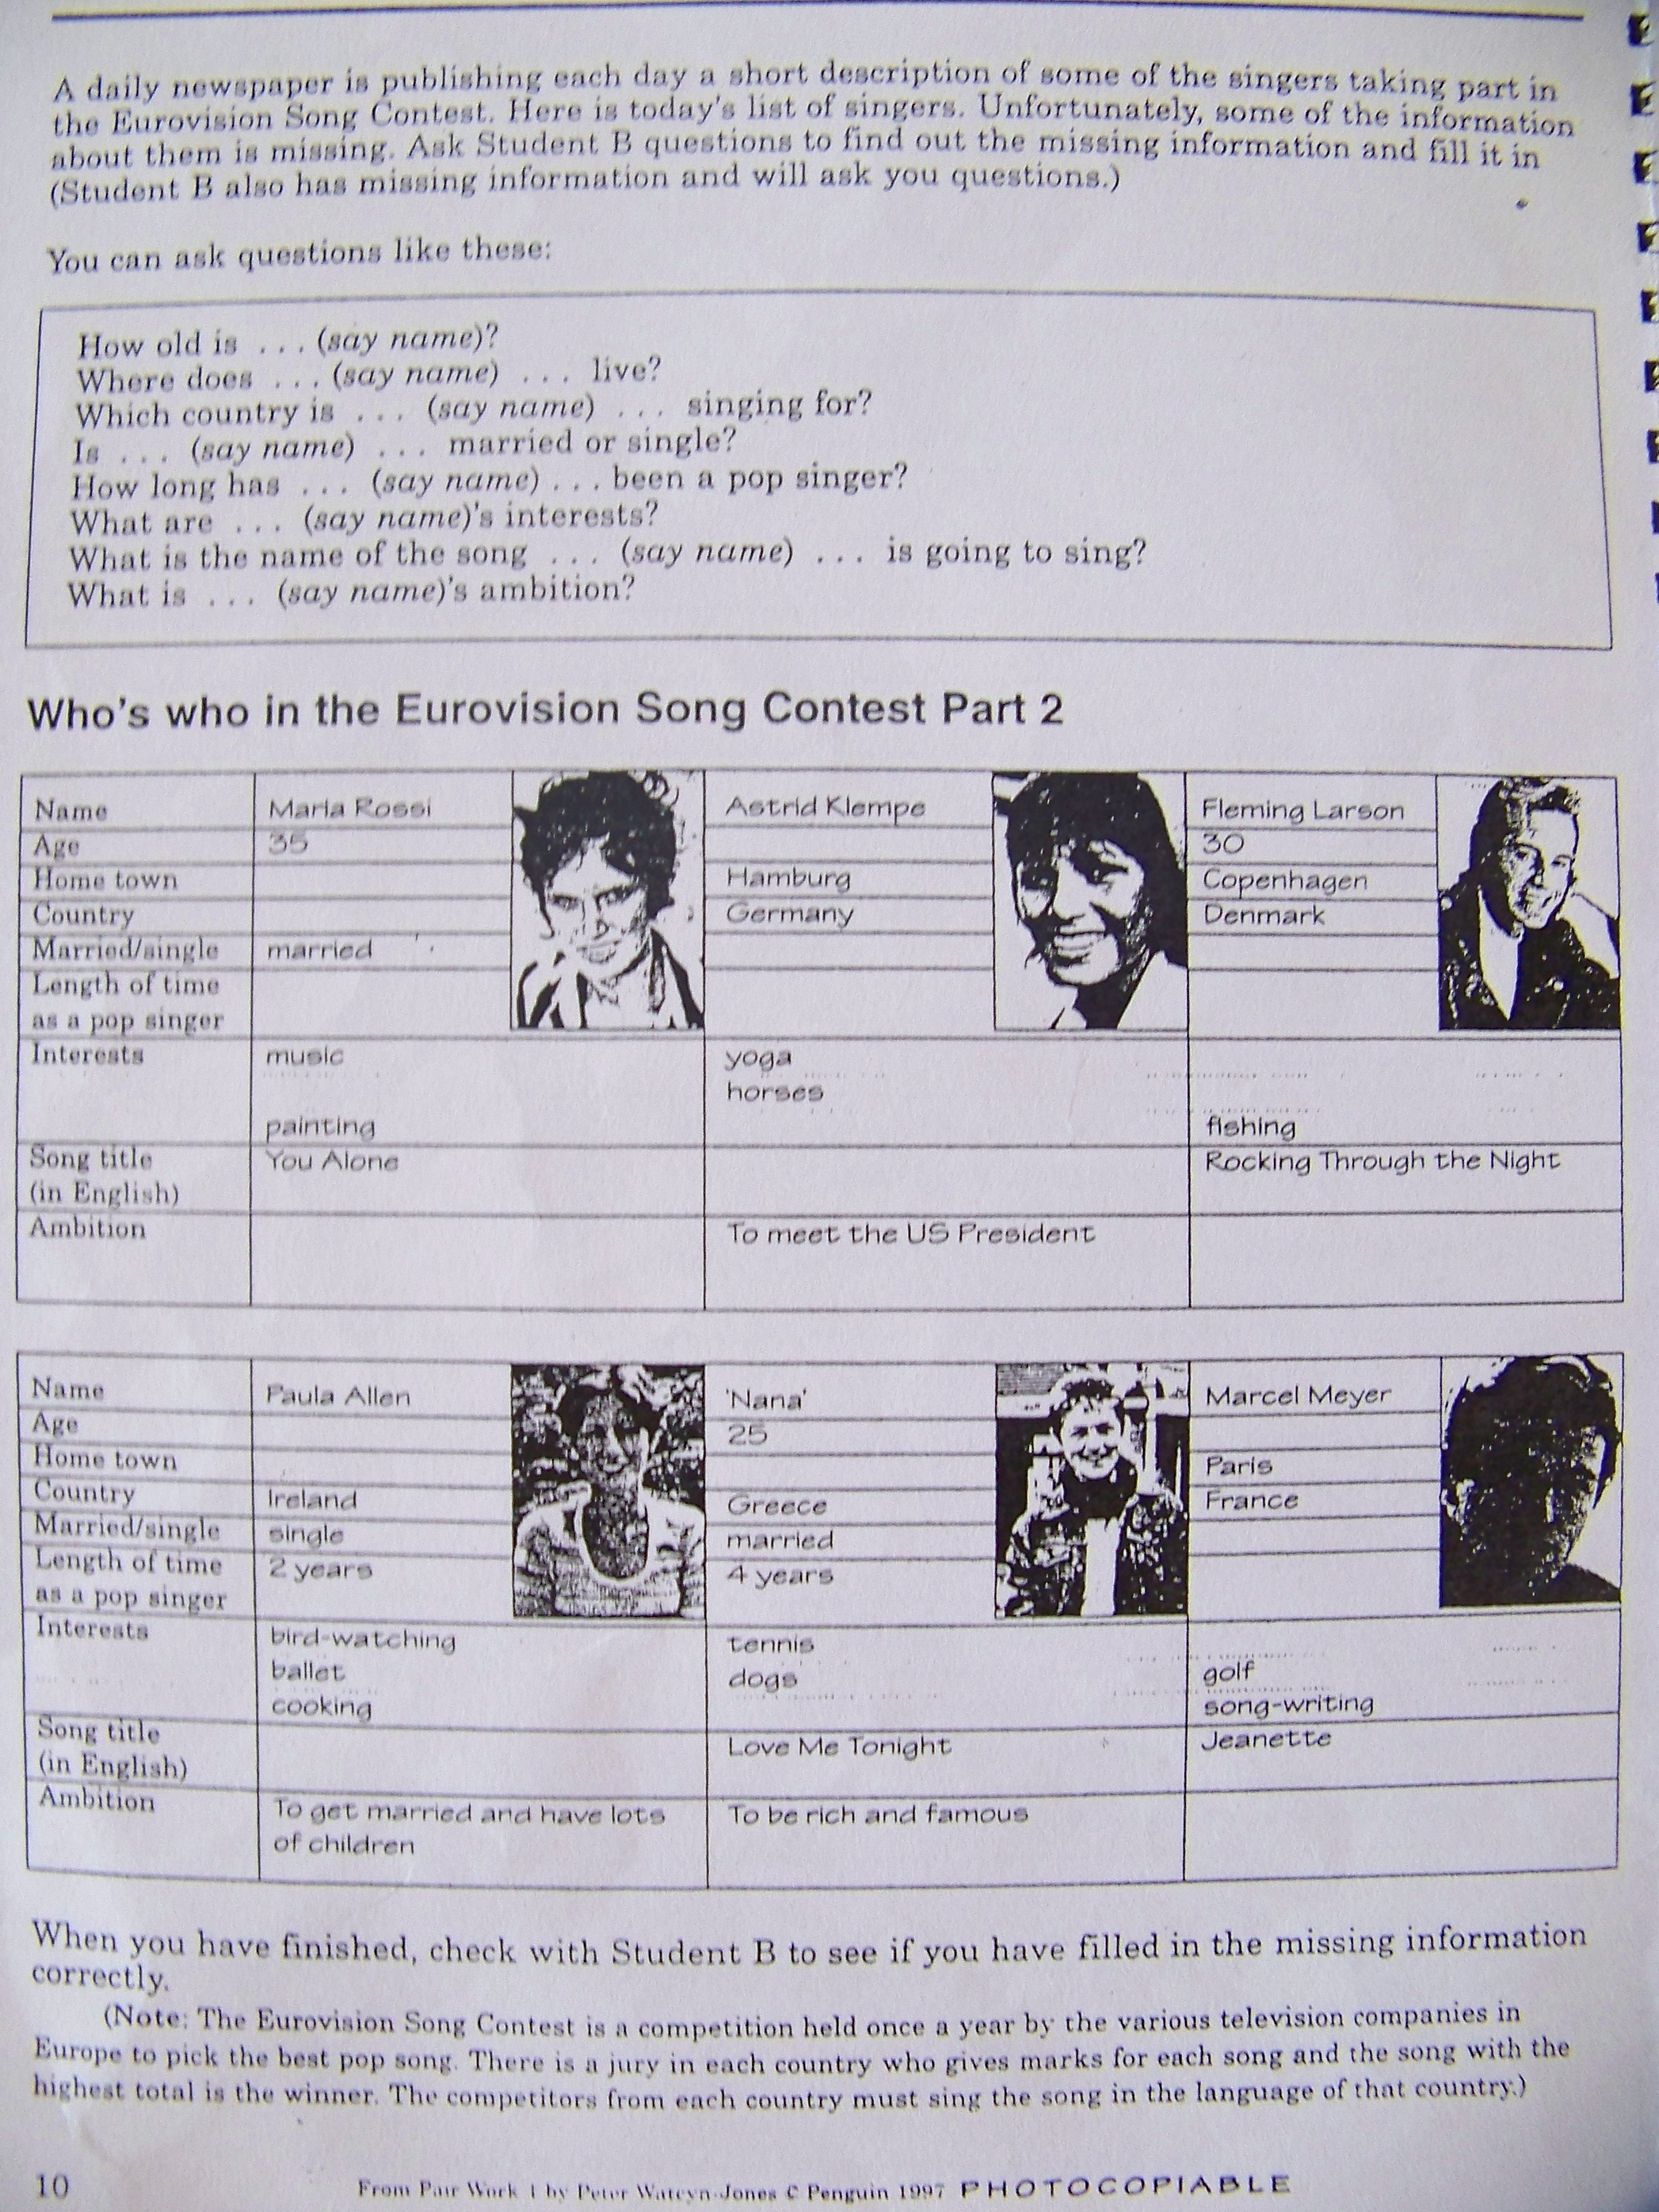
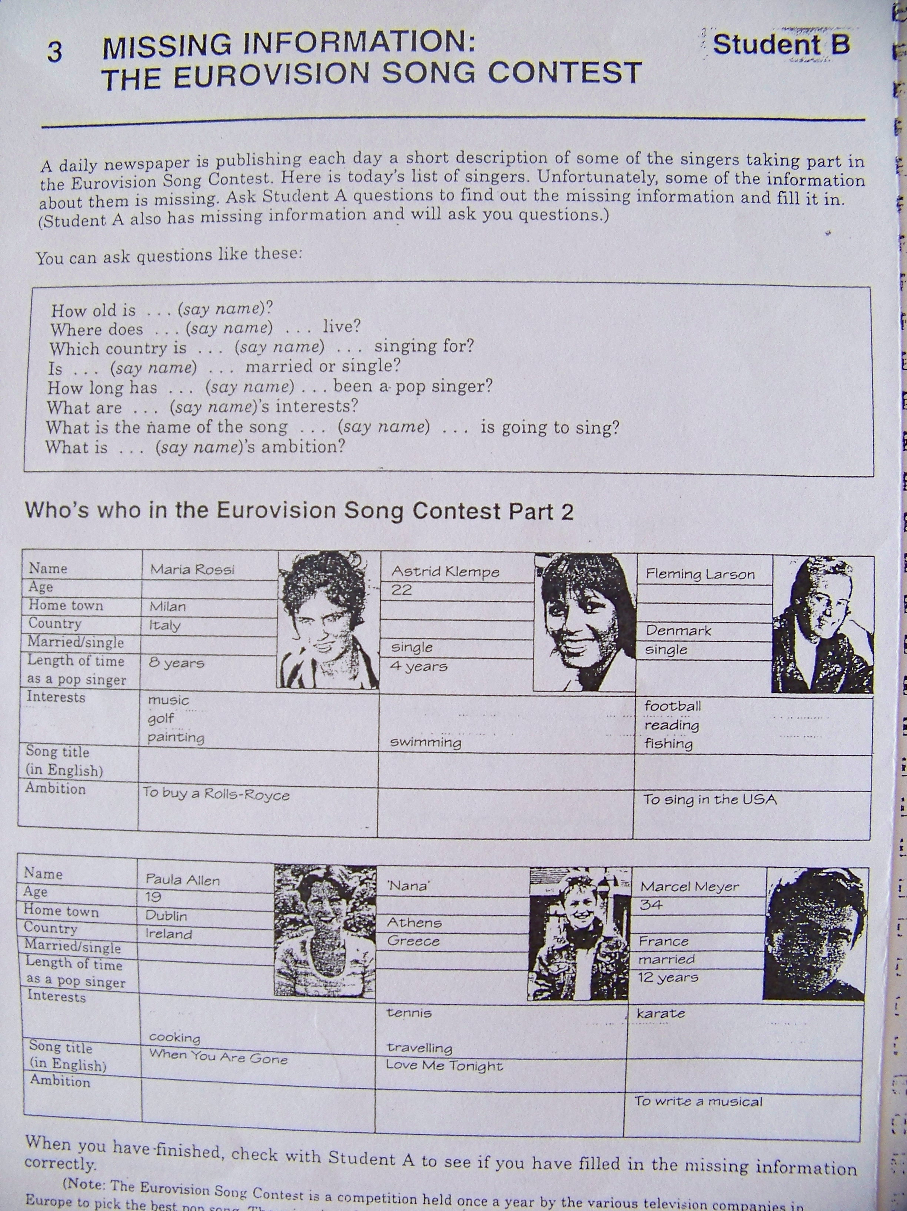

Metodické instrukce:
Tato aktivita je na celou vyučovací hodinu – tj. 45 minut. Slouží k procvičení si otázek a odpovědí v Present Sipmlu – jak slovesa to be, tak ostatních sloves a k naučení se získávání informací o ostatních lidech.
Žáky rozdělíme do dvojic (vždy by chtělo aby jeden z nich byl „šikovnější“ a mohl kontrolovat toho druhého) a každému z nich dáme buď kopii A nebo B. Důležité je, aby otázky tvořili správně a navzájem si neukazovali své kopie – musí se soustředit na mluvenou stránku jazyka a porozumění tomu, co jim kdo říká.
Vzorové otázky mají společně s úvodem v horní části kopií, takže než začnou, přečteme si úvod společně, aby bylo všem jasné, co mají dělat.
Pro lepší fungování jejich komunikace nejprve demonstrujeme rozhovor s pár z nich (každého se ptáme na nějakou otázku přesně podle jejich dotazníku) a pak už je necháme pracovat samostatně.

Když jsou hotovi a mají dotazníky vyplněné, vyzveme je, aby si připravili ústně krátké povídání o svém oblíbeném zpěváku či své oblíbené zpěvačce. Mohou pracovat i společně, jeden si vymyslí osobnost, druhý se ho ptá, aby od něj získal informace (přesně tak, jako to dělali s dotazníky).

Zdroj:
Pair Work 1, Conversation Practice for Elementary to Pre-Intermediate Students, Peter Watcyn-Jones, Penguin 1997 – materiál volně určený ke kopírování

